**2020届毕业生就业信息上报指引**

**一、报送范围**

2020年预毕业学生，不包括国际学生。

**二、报送时间**

就业信息上报采取**实时报送**的机制，即就业信息有变动则须及时上报或更新。

**三、报送流程**

1. **登录“广东大学生就业创业”小程序**

已完成生源校对的毕业生，可登录“广东大学生就业创业”小程序，从首页进入“就业创业信息”窗口。如显示“未开启”状态，请先完成生源校对后再登录，如有疑问，可咨询院系负责就业工作老师。

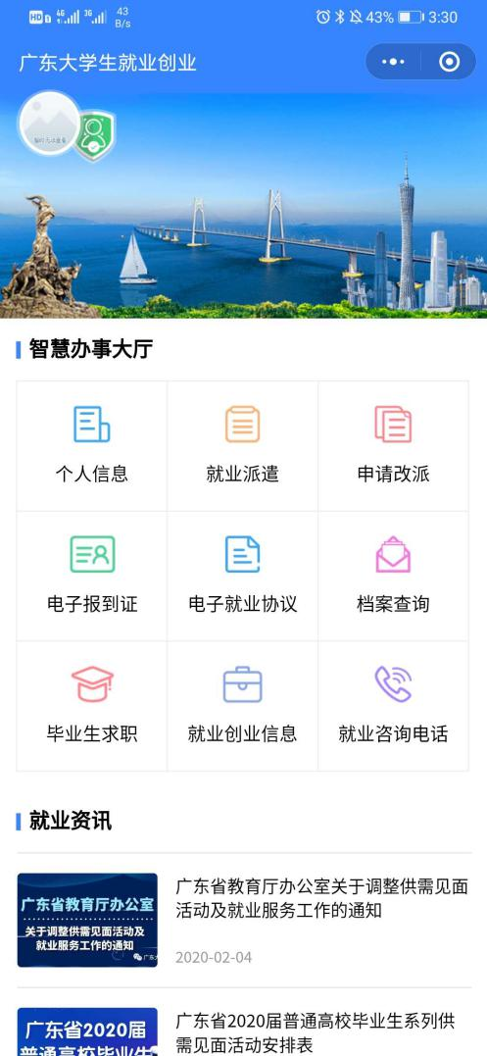

1. **根据要求填报“就业信息”**

毕业去向分为“签就业协议形式就业、签劳动合同形式就业、其他录用形式就业、国家基层项目、地方基层项目、科研助理、应征义务兵、自主创业、自由职业、境内升学、出国出境（含升学、就业）、待就业、不就业拟升学、其他暂不就业、与不派遣”共15种类型。选择不同去向类型，出现页面填写项目各有不同，所有项目均要求据实填报，部分填报项目说明参见表1。

1. **修改就业信息**

已填写完毕的就业信息如果需要修改，可以进入“就业创业信息”界面，点击“修改”进入信息修改界面操作，完成后提交，提交后联系院系负责就业工作的工作人员重新审批。

**表1：就业信息项目填写说明（供参考）**

|  |  |  |
| --- | --- | --- |
| **序号** | **毕业去向** | **部分填报项目说明** |
| 1 | 签就业协议形式就业 | 1. **就业单位名称：**毕业生**事实就业单位**的全称，不可以填报单位的简称或缩写；就业单位名称不能写户档挂靠的人才市场或地方人力资源局，而是事实就业的单位名称，如确实是在人才市场或人力资源局工作，则就业单位名称请写到具体科室。 2. **统一社会信用代码**：须填写 18位数的统一社会信用代码，个别机关、事业或部队单位无法查到代码，可以填写“无”，不能用其他代码代替。代码须符合编码规则才能上报，否则会报错。若不清楚就业单位的统一社会信用代码，建议向就业单位的人力资源部门询问确认； 3. **单位所属地区**。指用人单位常驻地所属的行政区。报送要求到具体市县区一级； 4. **单位联系人**。指用人单位里的相关工作人员，尽量填报部门主管、同事或人力资源部门负责人； 5. **单位联系电话**。如果联系电话为固定电话时应加上区号，联系电话不能填写400开头的业务办理电话。 6. 说明。如有特殊情况可说明，如无则无须填写。 7. 附件。上传就业协议书或其他签约材料等。如附件已显示签约相关材料，可不用重复提交。   注：博士后就业情况需在就业单位名称之后补充“（博士后）”字样。如：中山大学（博士后）。公务员、士官直招（文职，不含应征入伍）选择“签订就业协议就业”去向填报信息。 |
| 2 | 签劳动合同形式就业 | 同“签就业协议形式就业”项目说明。 |
| 3 | 其他录用形式就业 | （1）**劳务单位名称：**为必填项。劳务派遣形式，即虽然与签约单位签订就业协议，实际工作时将与劳务单位签劳动合同的，填写劳务单位名称。  其他同“签就业协议形式就业”项目说明。 |
| 4 | 国家基层项目 | 国家基层项目一般包括中组部、教育部等国家部委组织实施的基层就业项目，比如“三支一扶”、特岗教师等。  **（1）项目名称**：根据实际情况填写，例如“三支一扶”项目。  **（2）附件**：录用通知书、就业协议书等签约材料。如附件已显示签约相关材料，可不用重复提交。 |
| 5 | 地方基层项目 | 地方基层项目一般包括省一级及以下部门组织实施的基层项目，如各省组织部组织的选调生项目。  **（1）项目名称：**根据实际情况填写，例如“广西选调生项目”。  **（2）附件：**录用通知书、就业协议书等签约材料。如附件已显示签约相关材料，可不用重复提交。 |
| 6 | 科研助理 | 同“签就业协议形式就业”项目说明。  注：不论是签就业协议还是签订合同等形式担任科研助理的，都选择“科研助理”这一去向填报就业信息。 |
| 7 | 应征义务兵 | 根据各项目要求填写即可。  **附件**：入伍证书等相关证明材料。 |
| 8 | 自主创业 | 1. **统一社会信用代码**：选填 2. **联系人**：本人或自主创业企业负责人 3. **联系人电话**：本人或自主创业企业负责人电话 4. **附件：**营业执照副本等相关证明材料 |
| 9 | 自由职业 | 1. **单位类型**：分为家教、网店、自由（自雇）职业艺术工作者、其他自由职业。   **家教：**毕业生从事个体家庭教育并可获取不低于当地最低月工资标准收入的，根据要求报送完整信息的，可计入就业率。  **网店：**毕业生从事由毕业生本人登记注册的电子商务（网店）六个月以上、尚未取得营业执照 并可获取不低于当地最低月工资标准收入的，根据要求报送完整信息的，可计入就业率。  **自由（自雇）职业艺术工作者**：艺术类毕业生以自由（自雇）形式从事艺术创作、文化交流与传播等工作且可获取不低于当地最低月工资标准收入的，根据要求报送完整信息的，可计入就业率。  （2）**联系人**：毕业生或家庭联系人 |
| 10 | 境内升学 | 1. **院校名称**：填写高校名称全称，不必写具体院系。 2. **单位类型：**升学指本科生在境内高校读研，硕士毕业生在境内高校读博（注：博士毕业生在高校或其他研究单位进博士后站点的，从2019年起计入就业，不计入升学）；其他形式再学习指毕业后在国内就读双学位或以非普通高等教育形式再学习的，根据要求报送完整信息的，可计入就业率。 3. **院校联系人**：接收学校的研招办联系人或院系辅导员 4. **附件**：录取通知书等相关证明材料。由于录取通知知一般较晚发放，建议保研的学生可先填写提交就业信息，后补传材料。 |
| 11 | 出国、出境（含升学、就业） | 出国、出境深造包括：本科生出国、出境读硕；硕士毕业生出国、出境读博；博士毕业生出国、出境做博士后。  出国、出境就业包括：所有境外工作情况，一般不含境内单位外派海外情况。   1. **境外单位名称**：出国、出境深造的需要写境外单位的中文名称与英文名称，并在单位名称前加上国家或地区。示例：美国哈佛大学（Harvard University） 2. **单位所属行业：**出国、出境深造的“单位所属行业”选“教育”。出国、出境就业的“单位所属行业”按实际情况选择。 3. **联系人：**填写父母一方的名字。 4. **联系电话**：填写父母的电话。 5. **说明**：出国、出境深造的写薪酬为0，出国、出境就业的填写薪酬。 6. **附件：**上传录取或录用通知证明材料 。 |
| 12 | 待就业 | 根据各项目要求填写即可。 |
| 13 | 不就业拟升学 | 指考研或考博未成功，打算不工作继续备考；或是未确定留学高校，打算不工作继续申请的情况。根据各项目要求填写即可。 |
| 14 | 其他暂不就业 | 根据各项目要求填写即可。 |
| 15 | 不派遣 | 不纳入就业方案的毕业生选填此类别，例如未取得毕业资格的毕业生可选填此类别。  根据各项目要求填写即可。   1. 说明：须说明不派遣的具体情况。例如：延期毕业、结业、肄业等。 2. 附件：有相关证明材料可上传。 |

**就业信息上报注意事项：**

就业单位为事实工作单位，单位名称应真实准确；

联系人应真实存在、联系电话应真实有效；

实习期间且尚未确定聘（录）用关系的应按照“待就业”情况填报；

如就业信息发生变更，须在3个工作日内登陆小程序更新就业信息，并联系院系负责老师进行审核。

如某一就业去向在“毕业去向”以及“单位类型”下的子项目均出现，例如，应征义务兵，则优先在“毕业去向”项目中选择。

在上报就业信息时，必须填写就业信息中所有星标栏目信息才能成功提交。如下拉菜单有同一内容的列表，选择最下面的记录方可提交。